МИНИСТЕРСТВО НАУКИ И ВЫСШЕГО ОБРАЗОВАНИЯ РОССИЙСКОЙ ФЕДЕРАЦИИ
Сыктывкарский лесной институт (филиал)
федерального государственного бюджетного образовательного учреждения высшего образования «Санкт-Петербургский государственный
лесотехнический университет имени С.М. Кирова»
(СЛИ)

УТВЕРЖДАЮ
Директор
_____________________ Л. А. Гурьева
«______» __________________ 20 г.

МЕТОДИЧЕСКИЕ УКАЗАНИЯ ПО

САМОСТОЯТЕЛЬНОЙ РАБОТЕ СТУДЕНТОВ
по дисциплине
«Механика»

Наименование ООП ВО «Теплоэнергетика и теплотехника»
Направление подготовки: 13.03.01 «Теплоэнергетика и теплотехника»
Направленность (профиль) «Теплоэнергетика и теплотехника»
Программа подготовки: бакалавриат
Форма обучения – очная, заочная
Факультет: лесного и сельского хозяйства
Кафедра: агроинженерия, электро- и теплоэнергетика

Методические указания по самостоятельной работе студентов составлены с учетом требований Федерального государственного образовательного стандарта высшего образования (ФГОС ВО 3++) по направлению подготовки 13.03.01 «Теплоэнергетика и теплотехника», утвержденного приказом Министерства науки и высшего образования РФ № 143 от 28.02.2018,

Разработчики __________________________________________________

Зав. кафедрой – д.т.н, профессор ___________________________________Ю. Я. Чукреев

СЫКТЫВКАР 202__

1. Цели и задачи дисциплины:
Цель дисциплины: обеспечение надежной теоретической подготовки в области прикладной механики, статики, кинематики, динамики.
В результате изучения курса механики студент должен знать:
Основы прикладной механики. Основные сведения о машинах и механизмах
методы теоретического исследования в механике;
законы классической механики;
принципы механики и законы сохранения;
область применения классической механики

2. Место дисциплины в структуре ООП:
Дисциплина «механика» относится к обязательной части учебного плана.
Дисциплина основывается на результатах освоения следующих дисциплин: математика, физика, инженерная и компьютерная графика, материаловедение и технологии конструкционных материалов.
Полученные студентами при изучении дисциплины знания необходимы для изучения дисциплин: Основы инженерного проектирования промышленных предприятий, Процессы и аппараты химической технологии, Надежность систем теплоэнергоснабжения промышленных предприятий, написания выпускной квалификационной работы.

3. Перечень планируемых результатов обучения по дисциплине, соотнесенных с планируемыми результатами освоения образовательной программы
Процесс изучения дисциплины направлен на формирование следующих компетенций и индикаторов их достижений:
3.1. Общепрофессиональные компетенции выпускников и индикаторы их достижений
Категория  общепрофессиональных  компетенций | Код и наименование  общепрофессиональной  компетенции | Код и наименование индикатора  достижения  общепрофессиональной компетенции,  в процессе изучения дисциплины
Фундаментальная  подготовка | ОПК-3 Способен применять соответствующий физико-математический аппарат, методы анализа и моделирования, теоретического и экспериментального исследования при решении профессиональных задач | ОПК-3.1 Применяет математический аппарат исследования функций, линейной алгебры, дифференциального и интегрального исчисления, рядов, дифференциальных уравнений, теории функций комплексного переменного, численных методов, теорию вероятностей и математическую статистику  ОПК-3.2 Демонстрирует понимание физических явлений и применяет законы механики, термодинамики, электричества и магнетизма, оптики
Практическая профессиональная подготовка | ОПК-5 Способен учитывать свойства конструкционных материалов в теплотехнических расчетах с учетом динамических и тепловых нагрузок | ОПК-5.1 Демонстрирует знание областей применения, свойств, характеристик и методов исследования конструкционных материалов, выбирает конструкционные материалы в соответствии с требуемыми характеристиками для использования в области профессиональной деятельности  ОПК-5.4 Демонстрирует знание основных законов механики конструкционных материалов, используемых в теплоэнергетике и теплотехнике  ОПК-5.5 Выполняет расчеты на прочность элементов теплотехнических установок и систем с учетом условий их работы
4. Содержание дисциплины
4.1. Тематика лекционных и практических занятий

№ п/п | Наименование тем (разделов) | Содержание тем (разделов)
1 | Статика | Приведение системы сил к простейшему виду. Условия равновесия абсолютно твёрдого тела и системы тел. Центр тяжести. Трение скольжения и трение качения.
2 | Кинематика | Кинематика точки. Кинематика твёрдого тела (поступательное, вращательное, плоскопараллельное, сферическое, произвольное движения). Сложное движение точки и твёрдого тела.
3 | Динамика  Аналитическая механика | Динамика точки в инерциальной и неинерциальной системах отсчёта. Уравнения движения системы материальных точек. Общие теоремы динамики механических систем. Динамика твёрдого тела (поступательное, вращательное плоскопараллельное, сферическое, произвольное движения). Принцип Даламбера. Элементы теории гироскопов. Теория удара.  Принцип возможных перемещений. Общее уравнение динамики. Уравнения Лагранжа второго рода в обобщённых координатах. Вариационные принципы механики.
4 | Основы проектирования механизмов | Требования к конструкциям узлов тепло технологического оборудования; методика конструирования.
5 | Передачи | Устройство и кинематические расчеты Определение длительности износа.
6 | Валы и оси. Подшипники | Конструкция и расчеты на контактные и усталостные повреждения.
7 | Соединения, муфты, упругие элементы | Прочноплотные резьбовые соединения; определение нагрузочной способности.
8 | Основные гипотезы механики материалов и конструкций, изгиб, кручение | Расчеты на прочность, определение деформаций при поперечном изгибе и кручении.
9 | Теория напряженного состояния, собственные колебания механических систем | Прочность материалов при сложном напряженном состоянии.

4.2. Самостоятельная работа
№ п/п | Наименование тем  (разделов) | Тематика самостоятельной работы  (детализация) | Контроль выполнения работы (опрос, тест, конт, работа и т.д))
1 | Статика | Проработка учебного материала по конспекту и учебной литературе.  Проработка тестовых заданий и заданий к контр. работе | Опрос, тест, АКР, проверка ДЗ
2 | Кинематика | Проработка учебного материала по конспекту и учебной литературе.  Проработка тестовых заданий и заданий к контр. работе | Опрос, тест, АКР, проверка ДЗ
3 | Динамика  Аналитическая механика | Проработка учебного материала по конспекту и учебной литературе.  Проработка тестовых заданий и заданий к контр. работе | Опрос, тест, АКР, проверка ДЗ, отчет по ЛР
4 | Основы проектирования механизмов | Проработка учебного материала по конспекту и учебной литературе.  Проработка тестовых заданий и заданий к контр. работе | Опрос, тест, АКР, проверка ДЗ
5 | Передачи | Проработка учебного материала по конспекту и учебной литературе.  Проработка тестовых заданий и заданий к контр. работе | Опрос, тест, АКР, проверка ДЗ, отчет по ЛР
6 | Валы и оси. Подшипники | Проработка учебного материала по конспекту и учебной литературе.  Проработка тестовых заданий и заданий к контр. работе | Опрос, тест, АКР, проверка ДЗ, отчет по ЛР
7 | Соединения, муфты, упругие элементы | Проработка учебного материала по конспекту и учебной литературе.  Проработка тестовых заданий и заданий к контр. работе | Опрос, тест, АКР, проверка ДЗ
8 | Основные гипотезы механики материалов и конструкций, изгиб, кручение | Проработка учебного материала по конспекту и учебной литературе.  Проработка тестовых заданий и заданий к контр. работе | Опрос, тест, АКР, проверка ДЗ
9 | Теория напряженного состояния, собственные колебания механических систем | Проработка учебного материала по конспекту и учебной литературе.  Проработка тестовых заданий и заданий к контр. работе | Опрос, тест, АКР, проверка ДЗ, отчет по ЛР

5. Методические рекомендации по самостоятельной подготовке студентов

5.1. ОБЩИЕ МЕТОДИЧЕСКИЕ УКАЗАНИЯ К ВЫПОЛНЕНИЮ САМОСТОЯТЕЛЬНОЙ РАБОТЫ

Целью самостоятельной работы студентов является овладение знаниями, профессиональными умениями и навыками, опытом творческой исследовательской деятельности.
Выполнение всех видов самостоятельной работы, предусмотренных рабочей программой, является условием допуска к промежуточному контролю (экзамен/зачет).
Для успешного самостоятельного изучения студенту необходимо правильно организовывать свою деятельность. Самостоятельную работу рекомендуется организовывать по этапам:
1 этап – подготовительный. Этап включает подбор литературы по темам. В этой работе большую помощь окажет библиографический список литературы.
2 этап – теоретический. Включает изучение, проработку и анализ теоретического материала по данной теме, определение с помощью таблицы самоконтроля (табл. 1) необходимых знаний и умений.
3 этап – практический. Включает выполнение разнообразных видов работ предусмотренных рабочей программой дисциплины.
4 этап – отчетный. Подразумевает сдачу отработанных тем преподавателю в соответствии с данным видом СРС. Сдача отчетов по выполнению данного вида работ производится в сроки, определяемые преподавателем, как правило, по завершении изучения соответствующего раздела на лекционных занятиях.
Педагогический контроль за результатами СРС включает в себя:
- текущий контроль: проверка выполнения домашних практических работ и заданий;
- тематический: проведение контрольных (тестовых) письменных работ;
- итоговый: результаты сдачи зачета / экзамена.
Критериями оценки результатов выполнения внеаудиторной СРС являются:
- уровень освоения студентами учебного материала, определяемый по результатам выполнения домашних практических работ, заданий, контрольных работ;
- умение студента использовать теоретические знания на практике (при выполнении лабораторных и контрольных работ, домашних практических работ, заданий);
- сформированность компетенций;
- четкость, логичность изложения материала (по результатам письменных работ: домашних практических работ, заданий, контрольных работ);
- оформление материала в соответствии с требованиями, предъявляемыми по каждому виду самостоятельной работы отдельно.

По учебной дисциплине «Прикладная механика» выделены такие виды самостоятельной работы студентов как работа с учебной и специальной литературой, выполнение разнообразных практических заданий.

5.2. МЕТОДИЧЕСКИЕ УКАЗАНИЯ ПО САМОСТОЯТЕЛЬНОМУ ИЗУЧЕНИЮ ЛИТЕРАТУРЫ ПО ТЕМАМ (СРС - Проработка учебного материала по конспекту и учебной литературе)

Одним из средств обучения считается использование в учебном процессе разнообразных видов работы с учебной литературой: учебниками, учебными пособиями, справочниками, нормативной литературой, разнообразными учебными изданиями, представленными учебными программами, учебно-наглядными и учебно-методическими пособиями.
В учебной деятельности каждый из видов учебной литературы выполняет ряд взаимосвязанных функций.
Информационная позволяет раскрыть суть учебной литературы как носителя содержания обучения, представленного текстом и иллюстрациями.
Функция руководства выражается в том, что в учебнике или учебном пособии определяется, акцентируется, ранжируется учебный материал в виде текстов, заданий, примеров, что позволяет преподавателю планировать и проводить обучение, а студентам — осуществлять процесс самообразования.
Функция стимулирования реализуется в назначении учебной литературы повышать интерес студентов к материалу, возможностям его использования.
Функция упражнений, самоконтроля направлена на обеспечение прочного и устойчивого усвоения знаний и умений посредством системы упражнений, заданий, организации контроля и самоконтроля.
Функция координации направлена на установление взаимосвязи с другими книгами и средствами учебно-методического обеспечения, которые при ведущей роли учебника представляют собой систему дидактических средств обучения, обеспечивающих наиболее полную реализацию учебно-воспитательных задач и развитие личностных профессионально ориентированных качеств студента.
Функция рационализации ориентирована на экономию времени преподавателя и студентов на аудиторных занятиях и вне их.
Воспитательная функция связана с развитием у студентов с помощью учебной литературы мировоззрения, научного и творческого мышления, целостного отношения к научным знаниям, формированием на основе всего этого мотивационной сферы.
Функция руководства познавательной деятельностью студентов фиксируется через систему изложения учебной информации и тех учебно-познавательных заданий, с помощью которых студент систематизирует, интерпретирует в практической деятельности полученные знания.
Работа с учебной литературой предполагает различные виды чтения.
Предварительное чтение направлено на выявление в тексте незнакомых слов, научных терминов и поиск справочной литературы для их разъяснения.
Сквозное как чтение подряд предполагает прочтение материала от начала до конца.
Выборочное чтение имеет целью поиск и отбор конкретного материала по тексту книги.
Повторное чтение заставляет читателя вернуться к неясному тексту по прошествии какого-то времени.
Аналитическое чтение — это критический разбор читаемого текста с последующим его конспектированием.
Партитурное чтение, или динамичное, беглое, характеризуется скоростью чтения, когда за 1,5 — 2 часа прочитывается до 200-300 страниц.
Смешанное чтение складывается из перечисленных выше видов чтения, которые комбинируются в зависимости от целей изучения учебной информации книги.
Специалистами сформированы ряд приемов и рекомендаций рационального изучения материала с помощью учебной литературы. К ним относятся следующие:
Прием постановки вопросов к тексту имеет следующий алгоритм:
- медленно прочитать текст, стараясь понять смысл изложенного;
- выделить ключевые слова в тексте;
- постараться понять основные идеи, подтекст и общий замысел автора.
Составление логической схемы учебного текста представляет собой сжатое текстуальное изложение тех позиций, которые призваны направлять в учебном процессе изучение всех однородных по своему характеру объектов.
Прием составления плана. Здесь главным становится вопрос «О чем говорится?», а ответы являются пунктами плана, по которым раскрывается содержание учебной информации книги. При этом, планы могут быть: вопросные (пункты формулируются в виде вопросов), назывные (формулируются из тезисов, например, «Применение мультимедийных средств во время организации самостоятельной работы студентов»), графические (оформляются в виде графических рисунков, опорных схем, таблиц), развернутые (содержат перечисление вопросов и раскрывают основные идеи концепций, теорий, технологии, могут включать небольшие цитаты, подтверждающие эти идеи). При этом, любой план позволяет определить наличие избыточной или, наоборот, недостающей информации в данном тексте.
Прием тезирования заключается в формулировании тезисов в виде положений, утверждений, выводов. Обычно тезисы составляются после одного-двух раз прочтений текста. В тезисы могут быть перенесены понятия с определениями, законы с формулировками, поясняющие рисунки, статистические данные, графики, выводы.
Прием реферирования текста позволяет творчески переработать полученную информацию, при этом обязательным являются ссылки на авторство в виде цитирования или таких формулировок, как «автор анализирует», «возражает», «высказывает мнение», «доказывает», «пишет», «поддерживает», «допускает», «излагает», «находит», «обсуждает», «отмечает», «ссылается», «считает», «утверждает», «уточняет», «уверяет», «убеждает», «приходит к выводу», «соглашается», «принимает точку зрения», «рекомендует».
Прием комментирования основан на фиксировании внимания на важной для читающего информации, разъяснение которой осуществляется за счет постановки вопросов по тексту, выделения степени новизны читаемой информации (знания не новые, совершенно новые, частично новые).
Аннотирование литературы заключается в максимальном сокращении объема источника информации при сохранении его основного содержания. При этом в аннотации только перечисляются основные вопросы текста, но не раскрывается его содержание. При написании аннотации возможен следующий алгоритм представления материала, состоящий из двух блоков: 1) сведения об авторе: фамилия автора; тип и назначение аннотируемого источника (монографии, статьи, учебного пособия, справочника); задачи, поставленные (решаемые) автором; метод, используемый автором (если аннотируется экспериментальная работа); принадлежность автора к определенной научной школе или направлению; 2) сведения о книге: структура источника; основные положения источника; выводы автора аннотации.

5.5. Методические рекомендации по самостоятельной подготовке к практическим занятиям

Примерные работы на практических занятиях
Статика

Определить реакции опорных плоскостей хОу, zOx, zOy в точках С и В и натяжение веревок, если заданы углы =90°, =30°, =45°, = 30° и сила Р=500 Н. Указание. В точке В имеем две реакции плоскости.

4. К плите ABCD, весом которой можно пренебречь, приложены силы Р и Q (в килоньютонах), причем сила Q вертикальна, а сила Р составляет с осями х, у, z углы , , . Плита удерживается в горизонтальной плоскости в равновесии при помощи шести невесомых стержней, соединенных
шарнирно с плитой и с опорами.

Определить реакции этих стержней для первого рисунка и для второго рисунка, если Р=10 кН, =60°, =90°, =30°, =30°, =30°.
5. Груз весом Q=21 кН равномерно опускается при помощи ворота радиуса r, приводимого в движение бесконечной цепью, надетой на колесо радиуса R, причем ветви цепи наклонены к горизонту под углами = 0°, и =30°.
Определить реакции подшипников А и В и натяжение t и Т ветвей цепи, если известны отношения: T/t=1,2; b/a=1; с/а=1,5; R/r=1,8.

Кинематика
1. Движение точки задано уравнениями в декартовых координатах: X=f1(t); У=f2(t). Найти уравнение траектории движущийся точки и показать на рисунке вид этой траектории, построив положение точки для момента t1. Определить скорость и ускорение точки в момент, когда она находится на оси х, если t1=0,5 сек.

4. Два ползуна А и В, соединенные шарнирно со стержнем АВ=t=80 см, перемещаются по прямолинейным неподвижным направляющим Ох и Оу, угол между которыми равен .
Построить мгновенный центр скоростей для стержня АВ, а так же определить скорость и ускорение ползуна В, если заданы скорость VA=40 см/с, ускорение 20 см/с2 ползуна А и углы = 60° и = 45°.

Определить угловую скорость и угловое ускорение второго колеса, а так же линейную скорость и линейное ускорение точки А, лежащей на ободе этого колеса, через t2=20 сек после начала движения.
Динамика
матические уравнения движения этой точки, если начало координат выбрано в начальном положении движущейся точки. Причем f(t)=20*t.

3. Однородный сплошной диск радиуса R=1 м и весом Р=59,2 H, находившемся в покое, приводится во вращение вокруг вертикальной оси постоянным вращающимся моментом М=4 Нм. При этом возникает момент сил сопротивления M=f() Нм, зависящий от угловой скорости. Найти закон изменения угловой скорости. Причем f()=1–.
В начальный момент скорость ползуна А равна нулю и он находится в точке О. К ползуну А приложена заданная сила F, направленная по оси Оу и равная F=10+20*S, где S=ОА. Пренебрегая трением, определить скорость ползуна В в тот момент, когда ползун В окажется в точке О.
Пренебрегая трением и размерами ползунов, определить касательные ускорения ползунов в момент, когда радиусы-векторы ОА и ОВ ползунов составляют с горизонталью углы =0° и =30°.

6. Перечень учебно-методического обеспечения для самостоятельной работы студентов
Учебно-методические материалы, обеспечивающие освоение учебных дисциплин (модулей) отнесены:
- рабочая программа,
- фонд оценочных средств,
- самостоятельная работа студентов,
- конспекты лекций,
- экзаменационные билеты
- тесты.
Электронно-библиотечная система обеспечивает возможность индивидуального доступа для каждого обучающегося из любой точки, в которой имеется доступ к сети Интернет.
Библиотека института имеет собственный сервер.
Сервер расположен на кластере из двух серверов со следующими характеристиками:
- ОС Windows 2008 Server Datacenter Hyper-V;
- 2 шестиядерных процессора Xeon;
- 32 Гб оперативной памяти;
- 1-2 Тб дискового пространства.
.
Самостоятельная работа студента в процессе освоения дисциплины предусматривает углубленное изучение наиболее сложных и объемных разделов курса, что способствует расширению кругозора слушателей, развитию у них навыков самостоятельной работы с литературой, методической документацией и статистическими базами. Она включает в себя:
- изучение основной и дополнительной литературы по курсу;
- работу с электронными учебными ресурсами;
- изучение материалов периодической печати, Интернет - ресурсов;
- подготовку к экзамену;
- индивидуальные и групповые консультации.

7. Текущий контроль
7.1. Примеры тестов для контроля знаний
ЗАДАНИЕ N 1
Предварительный, упрощенный расчет в целях определения размеров конструкции....
Варианты ответов:
1. проектным
2. проверочным
3.контрольным
4. обобщенным
ЗАДАНИЕ N 2
Основными требованиями, которым должны соответствовать детали, являются...
Варианты ответов:
1.надежность и экономичность
2.мощность
3.компактность
4.легкость
ЗАДАНИЕ N 3
Свойство детали сопротивляться изменению формы под нагрузкой называется…
Варианты ответов:
1. прочностью
2. жесткостью
3.твердостью
4. упругостью
ЗАДАНИЕ N 4
Соединения применяют для …
Варианты ответов:
1 . увеличения крутящего момента
2. повышения прочности
3. увеличения КПД
4. образования новых конструкций
ЗАДАНИЕ N 5
Сварные соединения применяют для…
Варианты ответов:
1. повышения прочности
2. создания разъемных соединений
3. удобства разборки
4. создания неразъемных соединений
ЗАДАНИЕ N 5
Для понижения твердости и улучшения обрабатываемости в стальных деталях применяют:
а) нормализацию,
б) улучшение,
в) закалку,
г) отпуск,
д) отжиг.
ЗАДАНИЕ N 6
Межосевое расстояние при расчете цилиндрической косозубой передачи определяется по условию:
а) подрезания зубьев,
б) невыкрашивания рабочих поверхностей зубьев,
в) изгибных напряжений,
г) абразивного изнашивания
ЗАДАНИЕ N 7

Дано: 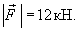
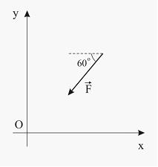
Проекция силы на ось равна…
ВАРИАНТЫ ОТВЕТОВ:
1) |  |  | 2)
3) |  |  | 4)

ЗАДАНИЕ N 8
К кубу с ребром приложена система двух одинаковых по модулю сил 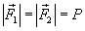.
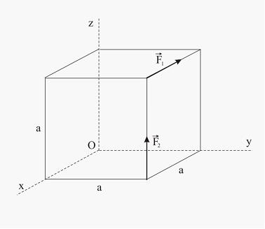
Проекции на оси координат главного момента относительно начала координат равны...
ВАРИАНТЫ ОТВЕТОВ:
1) |  |  | 2)
3) |  |  | 4)

ЗАДАНИЕ N 9
Дано: кН; ; м; м.
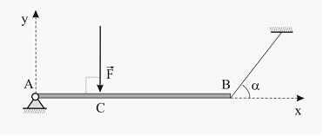
Проекция на ось силы реакции шарнира равна…
ВАРИАНТЫ ОТВЕТОВ:
1) |  |  | 2)
3) |  |  | 4)

ЗАДАНИЕ N 10
Дано: кН/м; м; м.
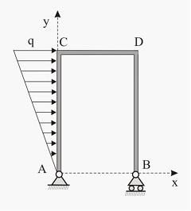
Проекция на ось силы реакции шарнира равна…
ВАРИАНТЫ ОТВЕТОВ:
1) |  |  | 2)
3) |  |  | 4)

ЗАДАНИЕ N 11
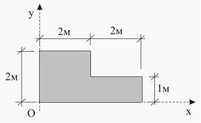
Координата центра тяжести однородной пластины равна…
ВАРИАНТЫ ОТВЕТОВ:
1) | 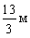 |  | 2) | 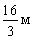
3) |  |  | 4)

ЗАДАНИЕ N 12
Точка движется по окружности радиуса м. Дуговая координата изменяется по закону
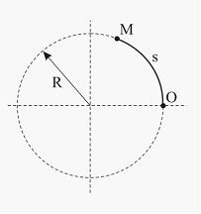
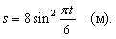
Касательное ускорение точки в момент времени с равно…
ВАРИАНТЫ ОТВЕТОВ:
1) | 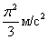 |  | 2) | 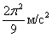
3) | 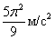 |  | 4) | 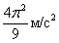

ЗАДАНИЕ N 13
Диск вращается с угловой скоростью рад/с; радиус диска м.
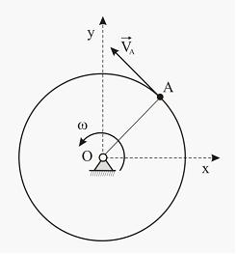
Модуль скорости точки равен...
ВАРИАНТЫ ОТВЕТОВ:
1) | м/с |  | 2) | м/с
3) | м/с |  | 4) | м/с

ЗАДАНИЕ N 14
Диск радиуса м вращается с постоянной угловой скоростью рад/с вокруг оси, проходящей через точку перпендикулярно плоскости чертежа. По ободу диска движется точка с постоянной относительной скоростью м/с.
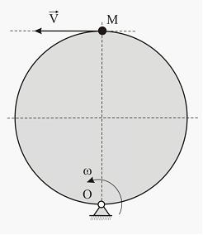
В момент наибольшего удаления точки от оси вращения модуль абсолютной скорости точки равен…
ВАРИАНТЫ ОТВЕТОВ:
1) | м/с |  | 2) | м/с
3) | м/с |  | 4) | м/с

ЗАДАНИЕ N 15
Диск радиуса м вращается с постоянной угловой скоростью рад/с вокруг оси,
проходящей через точку перпендикулярно плоскости чертежа. По ободу диска движется
точка с постоянной относительной скоростью м/с.
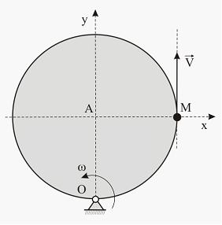
В тот момент времени, когда , модуль переносного ускорения точки равен…
ВАРИАНТЫ ОТВЕТОВ:
1) |  |  | 2)
3) |  |  | 4)

ЗАДАНИЕ N 16
Подвижный подъемный кран остановился на горизонтальных рельсах . Стрела крана ОК перпендикулярна рельсам, по стреле движется тележка А согласно уравнению (см). Груз В движется вертикально с помощью лебедки, установленной на тележке, по закону (см).
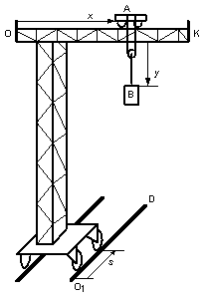
Абсолютная скорость груза В равна …
ВАРИАНТЫ ОТВЕТОВ:
1) |  |  | 2) | 2
3) |  |  | 4) | 4

ЗАДАНИЕ N 17
Характер движения механической системы, если дифференциальное уравнение её движения имеет вид , это …
ВАРИАНТЫ ОТВЕТОВ:
1) | затухающие колебания |  | 2) | вынужденные колебания
3) | апериодическое движение |  | 4) | свободные колебания

ЗАДАНИЕ N 18
Если (m_{i}) – масса точки, () – скорость точки, (n) – количество точек, то
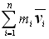 — это…
ВАРИАНТЫ ОТВЕТОВ:
1) | главный вектор количества движения системы материальных точек |  | 2) | кинетическая энергия твердого тела при вращательном движении
3) | кинетический момент твердого тела относительно оси |  | 4) | кинетическая энергия системы материальных точек
5) | кинетическая энергия материальной точки

ЗАДАНИЕ N 19
Груз А массой m прикреплен к невесомому стержню ОА длиной l и вращается относительно оси, проходящей через конец О стержня перпендикулярно ему, с угловой скоростью .
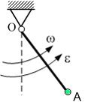
Кинетическая энергия груза равна …
ВАРИАНТЫ ОТВЕТОВ:
1) | 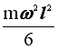 |  | 2)
3) | 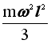 |  | 4) | 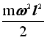

ЗАДАНИЕ N 20
Число степеней свободы данной системы
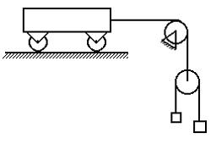равно…
ВАРИАНТЫ ОТВЕТОВ:
1) | единице |  | 2) | нулю
3) | трем |  | 4) | двум

ЗАДАНИЕ N 21
Тело 1 массой m₁=3 кг поднимается по шероховатой наклонной плоскости с постоянным ускорением а=1 м/с². Коэффициент трения скольжения f=0,12, масса блока m₂=2 кг равномерно распределена по ободу блока (g=10 м/с²).
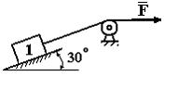
Тогда модуль силы F будет равен (округлить до целого значения)...
ВАРИАНТЫ ОТВЕТОВ:
1) | 8 Н |  | 2) | 19 Н
3) | 13 Н |  | 4) | 23 Н

ЗАДАНИЕ N 22
На изогнутую под прямым углом балку действует пара сил с моментом M. Балка закреплена неподвижным шарниром в точке A и опирается на гладкую опору в точке B.
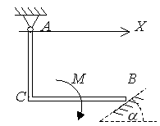
Проекция реакции гладкой опоры на горизонтальную ось X определяется выражением ...
ВАРИАНТЫ ОТВЕТОВ:
1) |  |  | 2)
3) |  |  | 4)

ЗАДАНИЕ N 23
Однородная пластина в виде прямоугольного треугольника расположена в плоскости хОу.
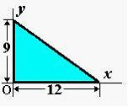
Координата центра тяжести равна …

7.3. Текущий контроль (контрольная работа)
Примерные вопросы и задания для контрольной работы
Задание 1
«Определить опорные реакции балки на двух опорах при действии вертикальной нагрузки»
Алгоритм определения опорных реакций балки на двух опорах при действии вертикальной нагрузки::
1) Вычертить исходную конструкцию (схему). Выделить объект равновесия.
2) Установить тип механических связей.
3) Освободить объект равновесия от связей, заменив их реакциями. После этого объект можно считать свободным.
4) Построить расчетную схему, т. е. изобразить объект равновесия вместе с приложенными к нему силами (заданными силами и реакциями).
5) Составить систему уравнений равновесия статики. Для расчета удобно составить уравнения равновесия для моментов относительно точек, к которым приложены неизвестные реакции опор: ;
6) Проверить необходимые условия статической неопределимости задачи - число неизвестных должно совпадать с числом уравнений.
7) Решить систему уравнений; сделать проверку решения и провести его анализ. Для проверки правильности решения можно сложить проекции всех сил относительно вертикальной оси: .
Вариант 1  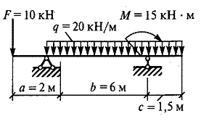 | Вариант 2  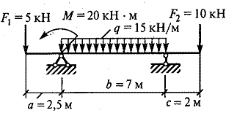
Вариант 3  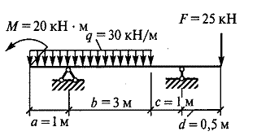 | Вариант 4  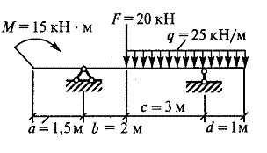
Вариант 5  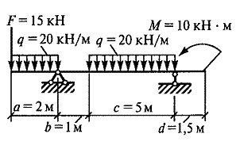 | Вариант 6  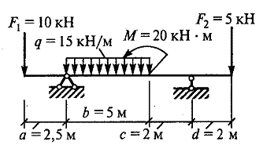
Вариант 7  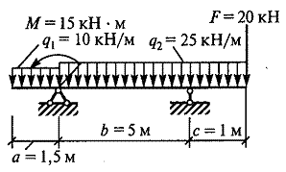 | Вариант 8  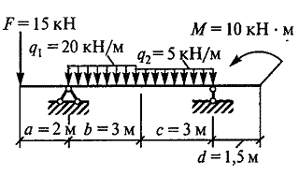
Вариант 9  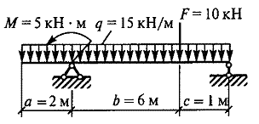 | Вариант 10  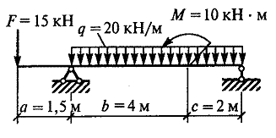
Задание 2
«Определить траекторию движения точки»
Алгоритм решения задач на определение траектории точки:
1. Для нахождения траектории нужно исключить из уравнений движения параметр t, т. е. выразить время t из одного уравнения, например, из x=x(t), и подставить полученное выражение в уравнение y=y(t). Тогда выражение y=y(x) и будет уравнением траектории.
2. Определить тип линии. Если y пропорционально x, то траектория – прямая линия; если x2, то траектория – квадратичная парабола; если x3, то траектория – кубическая парабола; если 1/x, то траектория – гипербола и т. д.
3. Найти значения нескольких точек x и y. Для прямой достаточно двух точек.
4. Выполнить чертеж в прямоугольной системе координат по полученным значениям x и y.
Вариант 1. 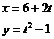 | Вариант 2. 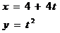
Вариант 3. 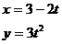 | Вариант 4. 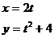
Вариант 5. 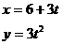 | Вариант 6. 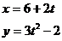
Вариант 7. 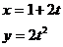 | Вариант 8. 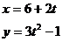
Вариант 9. 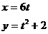 | Вариант 10. 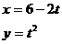
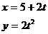
Задание 3

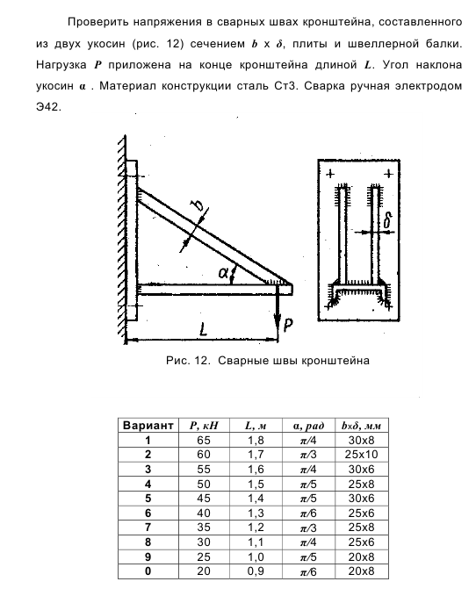

Задание 4

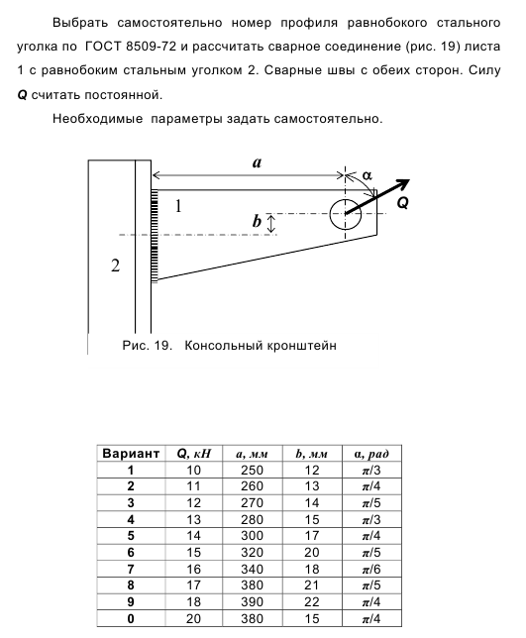
7.3. Промежуточный контроль
Примерный перечень вопросов к экзамену
1.Основы проектирования деталей машин.
2.Классификация деталей машин.
3.Требования, предъявляемые к деталям, критерии работоспособности.
4.Статическая и усталостная прочность. Параметры цикла нагружения. Понятие о регулярных и нерегулярных циклах нагружения.
6.Зубчатые передачи. Общие сведения.
7.Проектный расчет зубчатых передач.
8.Проверочный расчет зубчатых передач.
9.Подшипники качения
10.Критерии прочност
11.Расчет на кручение.
12.Расчет долговечности подшипника
13.Две основные задачи динамики материальной точки. Произвольные постоянные и их определение.
14.Законы Ньютона. Основное уравнение динамики точки в векторной и координатной формах.
15.Кинетическая энергия твердого тела при различных видах движения.
16.Момент силы относительно точки. Векторное определение момента силы.
17.Несвободное твердое тело. Связи и реакции связей
18.Основные понятия и аксиомы статики.
19.Поступательное движение твердого тела. Траектории, скорости и ускорения точек тела движущегося поступательно.
20.Проекция силы на координатную ось и на плоскость. Метод двойного проектирования.
21.Работа силы, приложенной к твердому телу вращающемуся вокруг неподвижной оси.
22.Равновесие плоской системы сходящихся сил.
23.Способы задания движения точки. Траектория точки. Уравнения движения точки.
24.Статически определимые и неопределимые задачи.
25.Уравнения равновесия плоской системы параллельных сил.
26.Уравнения равновесия сил произвольно расположенных в пространстве.
27.Формулы, определяющие численное значение и направление скорости по ее проекциям на оси декартовых координат.
28.Центр тяжести. Координаты центра тяжести, объема, площади, линии.
29.Вращение твердого тела вокруг неподвижной оси. Уравнение вращения. Угловая скорость и угловое ускорение. Равнопеременное вращение тела.
30.Естественные координатные оси. Скорости и ускорения в естественных координатах
31.Классификация движения точки по ускорениям ее движения.
32.Момент инерции однородного стержня.
33.Момент силы относительно оси.
34.Неподвижные и подвижные центроиды. Теорема Пуансо.
35.Пара сил. Момент пары сил. Момент пары сил как вектор.
36.Плоское движение твердого тела. Уравнения плоского движения.
37.Понятие скорости точки. Вектор скорости. Определение скорости точки при задании ее движения координатными и естественными способами.
38.Понятие ускорения точки. Вектор ускорения. Определение ускорения точки при задании ее движения координатным способом.
39.Приведение произвольной системы сил к заданному центру (метод Пуансо). Главный вектор и главный момент.
40.Работа силы. Элементарная работа. Работа силы тяжести.
41.Скорости точек тела при плоском движении.
42.Сложное движение точки. Теорема о сложении скоростей.
43.Статически определимые и неопределимые задачи.
44.Теорема об изменении кинетической энергии материальной точки.
45.Векторы угловой скорости и углового ускорения. Векторное выражение вращательной скорости, вращательного и центростремительного ускорения.
46.Количество движения материальной точки. Импульс силы. Теорема об изменении количества движения материальной точки.
47.Метод кинетостатики для материальной точи. Сила инерции материальной точки. 48.Касательная и нормальная составляющая силы инерции.
49.Относительное движение точки. Принцип относительности классической механики.
50.Приведение плоской системы сил к данному центру. Главный вектор и главный момент плоской системы сил.
51.Принцип возможных перемещений.
52.Принцип Даламбера для материальной точки.
53.Распределение скоростей и ускорений точек в теле, вращающемся вокруг неподвижной оси.
54.Система материальных точек. Центр масс системы. Теорема о движении центра масс.
55.Теорема о кинетическом моменте системы.
56.Теорема о моментах инерции относительно параллельных осей.
57.Теорема об изменении кинетического момента системы.
58.Трение скольжения. Коэффициент трения скольжения. Угол и конус трения

8. Перечень основной и дополнительной учебной литературы
Основная учебная литература
- Козырев, А. В. Механика [Электронный ресурс] : учеб. пособие / А. В. Козырев ; Университетская библиотека онлайн (ЭБС). – Томск : Эль контент, 2012. – 136 с. – Режим доступа: http://biblioclub.ru/index.php?page=book&id=208680.

Дополнительная учебная и учебно-методическая литература
- Механика [Электронный ресурс] : сборник описаний лабораторных работ по дисциплинам «Прикладная механика», «Механика» для студентов технических направлений подготовки бакалавриата всех форм обучения : самостоятельное учебное электронное издание / М-во образования и науки Рос. Федерации, Сыкт. лесн. ин-т (фил.) ФГБОУ ВО С.-Петерб. гос. лесотехн. ун-т им. С.М. Кирова (СЛИ), Каф. «Агроинженерия, электро- и теплоэнергетика» ; сост. И. Н. Сухоруков. - Сыктывкар : СЛИ, 2018. - Режим доступа: http://lib.sfi.komi.com/ft/301-001610.pdf.
- Стрелков, С. П. Механика [Текст] : учебник / С. П. Стрелков. – 4-е изд., стер. – Санкт-Петербург : Лань, 2005. – 560 с. – (Учебники для вузов. Специальная литература).

Периодические издания
- Прикладная механика и техническая физика [Электронный ресурс] : научный журнал. – Новосибирск : СО РАН. – Выходит раз в два месяца. – Режим доступа: http://biblioclub.ru/index.php?page=book&id=435030.

